ST公司针对日益广泛使用的LCD-TV电源推出了新一代的 HB-LLC控制IC-L6599,它从L6598改进而来，从而性能更优秀，使用更便捷。下面介绍IC特色及主要应用。
L6599是一个双端输出的控制器。它专为谐振半桥拓朴设计，提供两个50%的互补的占空比。高边开关和低边开关输出相位差180°,输出电压的调节用调制工作频率来得到。两个开关的开启关断之间有一个固定的死区时间，以确保软开关及高频下可靠工作。
为使高边驱动采用高压电平位移的结构具有600V耐压，用高压MOSFET取代了外部快速二极管，IC设置的工作频率范围由外部元件调节。
起动时为防止失控的冲击电流，开关频率从设置的最大值开始逐渐衰减直到由控制环路给出的稳定状态，这个频率的移动不是线性的，用来减小输出电压的过冲，做到更好的调节。
在轻载时，IC可以强制进入到控制为猝发模式工作，用以保持空载时的最低功耗。IC的功能包括非锁定低边禁止输入以实现OCP，具有频率移动及延迟关断，然后再自动重新起动。
更高水平的OCP在第一保护电平不足时可锁住IC以控制初级电流。它结合了完整的应对过载及短路的保护，此外锁住禁止输入(DIS)可以很容易地改善OTP及OVP。
与PFC的接口处提供了PFC预调整器在故障时的使能端子，这些故障包括OCP，在猝发模式时令DIS为高电平。
L6599的内部方框电路如图1所示。
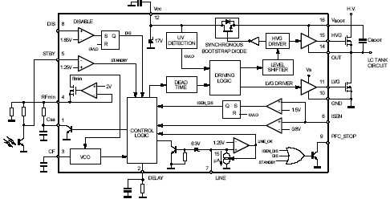
图1 L6599 HB-LLC控制IC的内部等效电路
L6599的16PIN功能如下:
1 PIN CSS 软起动。此端接一外部电容到GND，接一电阻到RF端(4PIN)，它设置了最高振荡频率及频率移动到恒定的时间，IC加一个内部开关可以在芯片每次关闭时将此电容放电(Vcc<UVLO,LINE<1.25等)，以确保下次正常软起动。此时，ISEN端上的电压超过0.8V，然后长期保留在0.75V以上。
8 PIN DELAY 过流的延迟关断。从此端接一电容及电阻到GND，设置IC关断前的过流最大时间以及IC重起动之后的延迟，每个时段ISEN端电压超过0.8V时,电容就由内部150ua电流源发生器来缓慢放电。如果此端电压达到2V，软起动电容就完成放电，开关频率被推到最大值。150uA电流源总保持开启，在此端电压超过3.5V时，IC即停止开关。内部电流源也关断，此端电压衰减由外部电阻放电完成。IC在其电压降至0.3V以下时重新软起动。用此方法在短路条件下，变换器用非常低的平均输入功率间歇式工作。
3 PIN CF 定时电容。从此端接一电容到GND，用于内部电流发生器的充电及放电，用接到4 PIN(RFmin)的外部网络调节此内部电流发生器，从而决定变换器的开关频率。
4 PIN RFmin 最低振荡频率设置。此端提供预置的2V基准，用一支电阻从此端接到GND，以决定设置最低频率的电流。用调频的闭环反馈调节变换器输出电压。光耦的光电三极管通过一支电阻接到此端，电阻值将设置最高工作频率。一个R-C串连从此端接到GND, 以设置从起动到稳定工作的频率移动范围，并防止过冲。
5PIN STBY 猝发模式工作阈值。此端检测反馈控制环的电压，并与内部1.25V基准比较，如果此端电压低于基准，IC即进入空载的状态。其静态电流即减下来，芯片在此端电压超过基准50mV后重新开起，软起动没有实行。这个功能在负载降到几乎空载时完成猝发模式工作。此负载水平可用接在光耦到RFmin端的电阻来调节.此端到RFmin在不使用猝发模式工作时可短接。
6PIN ISEN电流检测输入。此端检测初级电流，可用一电阻或一电容分压器做无损检测，此输入无内部逐个周期式控制。因此电压信号必须滤波以得到平均电流信息。在其电压超过0.8V阈值时，软起动电容接到1PIN ，内部放电，频率增加以限制功率通过量。在输出短路时，其通常接近初级的恒定峰值电流，这个条件允许由2PIN 设置，令电流保持在建起值而不管频率的增加。第二个比较器在1.5V基准时锁住器件令其关断，使消耗降到起动前水平。然后信息被锁住，必须到下一周期IC的电源电压使能，令其重新起动，闩锁被移去。此时,Vcc端电压达到UVLO电压阈值以下。若此功能不用，将此端连接到GND。
7PIN LINE 线路检测输入。此端用一电阻分压器接到高压输入总线端(AC或DC)作布朗输出保护。低于1.25V时关闭IC为低消耗，并放掉软起动电容的电荷。在其电压超过1.25V时，IC重新使能做软起动，比较时提供一个电流滞后,内部15uA电流源发生器在其低于1.25V时工作，在其高于1.25V时关断。此端要用一旁路电容到地，减少噪声干扰。此端上的电压上限由内部齐纳限制，齐纳激活时，IC也关断。正常使用时，此端电压为1.25 V～6V。
8PIN DIS 锁住器件关断。在内部此端接到一个比较器，在其上电压超过1.85V时，将IC关掉，并使功耗降到起动前的水平。此信息被锁住后，必须重新给IC加电才能令其重新软起动，在Vcc电压降到UVLO阈值以下时，此闭锁才被移去，若不用要将此端接地。
9PIN PFC_STOP 漏极开路的PFC控制器级的ON/OFF控制，通常此端开路，用以停止PFC，用于保护或猝发模式工作。在IC被DIS>1.85V，ISEN>1.5V，LINE>6V及STBY<1.25V关断时，此端为低电平。在DELAY上的电压超过2V时又回到开路状态，此时电压降到0.3V，在UVLO期间它开路，如果不用它，此端悬空不接。
10PIN GND IC公共端。低边栅驱动电流回程端及IC工作电流回流端，所有偏置元件回GND端要各自独立，为星状接法。
11PIN LVG 低边栅驱动输出端。驱动能力为源出0.8A漏入0.3A。驱动半桥电路低边的MOSFET，在UVLO时此端为低电平。
12PIN Vcc IC供电端。也是低边栅驱动电压，要0.1uF电容旁路到GND。也可用一独立偏置电压供IC的信号部分。
13PIN NC 高压隔离端。此端内部不接电路，隔离开高压及低压部分。
14PIN OUT半桥的高边驱动输出的地端，高边栅驱动电流的回流端子，PCB布局时小心，防止因接线太长出现尖刺电压。
15PIN HVG 高边浮动的栅驱动输出端，可源出0.8A，漏入0.3A。驱动半桥电路高边的MOSFET，用一电阻在内部接到14PIN，以确保在UVLO时此端不处于浮动状态。
16PIN VBOOT 高边栅驱动的浮动电源电压。升压电容接于此端到14PIN之间，由内部同步升压二极管给其电平移动，并送来驱动信号。此专利的结构取代了通常外部加上的高压二极管。
L6599的应用注意
L6599是一个先进的双端输出专用于谐振半桥拓朴的控制器，在此变换器中，半桥的高边，低边两开关交替地导通和关断（相位差180°），也即工作在各50%占空比，虽然实际占空比即导通时间与开关周期之比略小于50%，其内部有一固定的死区时间T_{D}，将其插在一个MOSFET的关断与另一MOSFET的导通之间。在此死区时间内，两只MOSFET都关断。这个死区时间可确保变换器正确工作，要确保实现软开关以及高频工作下的低EMI 。
为了保证变换器的输出电压调整率，器件要能工作在不同的模式下，各种工作模式取决于负载条件。见图2。
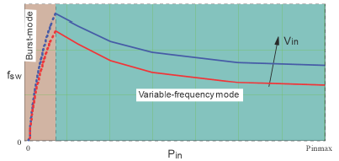图2 L6599的多个工作模式
1,在重载，中载及轻载时，张弛振荡器产生一个对称的三角波，此时MOSFET的开关锁住，波形的频率与一电流相关，它去调制反馈电路，结果由半桥驱动的槽路接受由反馈环命令的频率并保持输出稳定，于是它的工作频率取决于传输特性。
2,在猝发模式下，此时为空载或极轻负载，当负载降到此值以下时，变换器进入间歇式工作，一些开关周期是在近似固定频率下工作，且由一些无效的周期间隔开，两个MOSFET都处在关闭状态，随着负载进一步减小，会进入更长的无效周期，以减小平均开关频率。当变换器完全空载时，平均开关频率会降到几百赫兹，于是最小的磁化电流损耗随频率减下来，容易完成节能要求。
振荡器
振荡器在外部用一个电容C_{F}调节，从3PIN接到GND，用接到4PIN的网络交替地充放电来定出，此端提供2V基准，有源出2mA电流能力，当源出更大电流时，会有更高频率，其方框电路见图3。
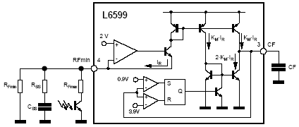图3 L6599的振荡器内外电路
在RFmin端的网络通常包含三个内容：
1，一个电阻RFmin接到此端与GND之间，它决定最低工作频率。
2，电阻RFmax，接于此端和光耦集电极之间（其发射极接GND），光耦从二次侧传输反馈信息，光电三极管将调制通过分支的电流，从而调制振荡器的频率，执行输出电压的调制，RFmax的值决定了半桥最高工作频率，此时光电三极管处在饱合状态。
3，一个R-C串联电路（Css+Rss）接于此端到GND，用来设置起动时的频率移动，注意在待机工作状态时，其贡献为0。
下面是最低及最高工作频率之间的数学关系表达式。
在CF定在几百pf或几nf区间后，RFmin和RFmax的值将按所选振荡器频率来决定，从最低频到最高频，在此频率范围内要能稳压。
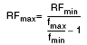
不同的选择准则是在猝发模式工作时对RFmaz将有不同的值。
在图4中，给出振荡波形与栅驱动信号之间的关系。在半轿的开关结点处示出。注意，低边驱动开启时，振荡器三角波上斜，而高边驱动开启时或IC在猝发模式下开关时，低边MOSFET先导通给升压电容充电，结果,升压电容总是在充电后才令高边MOSFET工作。
工作在空载或非常轻的负载下。
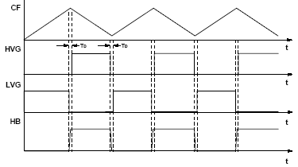
图4 振荡器波形与栅驱动信号的关系
当谐振半桥在轻载或空载时，它的开关频率将达到最大值，为保持输出电压在此条件下仍受控，并防止丢失软开关，必须让有效的剩余电流流过变压器的励磁电感，当然，此电流产生一些附加损耗，这防碍实现变换器在轻载下的低损耗。
为克服此问题，L6599的设计使变换器间歇工作（猝发式工作），用插入几个开关周期中给出空闲的输出，令两功率MOSFET关断，这样平均开关频率就减下来了。结果，实际磁化电流的平均值及相关损耗也减下来了，使变换器成为节省能源的推荐品。
器件用5PIN可使其工作在猝发模式下，如果加到此端的电压降到1.25V以下，IC将进入空闲状态，此时两个栅驱动输出都为低电平，振荡器停止工作，软起动电容Css保持在充电状态，仅有RFmin端的2V基准留住以使IC有最低的消耗。Vcc电容也放了电，IC将在此端电压超过1.25V的50mV以上时恢复工作。
执行猝发模式工作，加到STBY端的电压需要与反馈环路相关，图5示出最简单的关系适于窄输入电压范围工作。
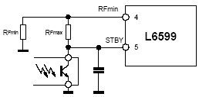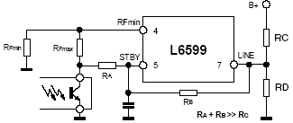
图5 窄输入电压时的猝发工作模式 图6 宽输入电压时的猝发工作模式
实际上，RFmax由开关频率fmax定出，超出后L6599进入猝发模式工作，一旦fmax固定，RFmax即可求出：
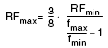
注意：除非fmax在前面考虑，此处fmax是结合某些负载P_{OUTB}，在最小值时的状态，P_{OUTB} 由变压器峰值磁化电流足够低，不能产生音频噪声为决定。
谐振变换器的开关频率，还取决于输入电压。因此对图5有较大输入电压范围的电路，P_{OUTB}的值将变化，要予以考虑。在此情况，推荐如图6的安排。变换器的输入电压到STBY端，由于开关频率与输入电压的非线性关系，要更实际地找出校正RA/(RA+RB) 的合适数值，这需要少量改变P_{OUTB}的值，小心地选择R_{A}+R_{B}总值必须大于Rc，以减小对LINE端电压的影响。
无论如何，用此电路时，它的工作可如下描述。由于负载降到P_{OUTB}值以下，频率会试图超过调整值fmax，STBY端上的电压也将低于1.25V，IC然后停止两功率开关的驱动，于是半桥的两功率MOSFET处在关断状态，V_{STBY}电压会随反馈结果而增加，能量传输停止。在其电压升到1.30V时，IC重新开始开关。此后，V_{STBY}将再变低，重复能量猝发，使IC停止工作。以这种方法变换器即工作在猝发模式，且接近一个恒定低频，随负载的进一步减小，会使频率再减小，甚至达几百赫的水平，图7示出时序图，表示出其工作种类，示出最有用的信号，用一支小电容从STBY接到GND，仅靠IC放置，减小开关噪声，实现清洁式工作。
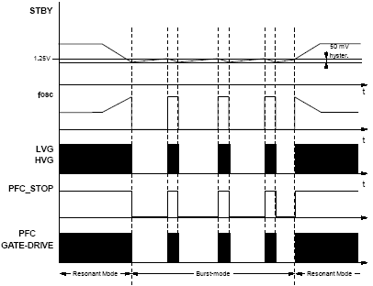
图7 L6599在不同工作模式下的时序图
为帮助设计师满足节能要求，在PFC的功率因数校正部分，因为PFC预调整器领先于DC/DC变换器工作，器件允许PFC预调整器在猝发模式工作时被关断，从而消除PFC部分的功耗约0.5～1W，也因低频时EMI的调节要参照正常负载，所以变换器在空载及轻载时没有限制观察。
为做到这一点，器件提供9PIN作（PFC_STOP）开集电极输出，通常为开路，在IC工作于猝发模式的空闲周期时，令其为低，此信号用于关断PFC控制器如图8所示。L6559的UVLO端保持开路，以使PFC首先启动。
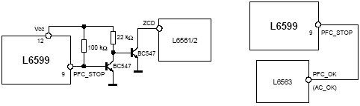
图8 L6599关断PFC控制IC的电路
软起动
通常讲，软起的目的是为起动时逐渐增加变换器的功率能力，为防止过冲电流，在谐振变换器中，给出的功率取决于频率高低，所以软起动是采用让开关频率从高到达控制环路的限定值来做的，所以L6559变换器的软起动简单地加个RC串联电路从4PIN接到GND。
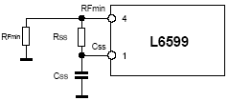
图9 L6599的软起动内外电路
开始时，电容Css完全放电，所以串联电阻Rss与RFmin有效地并联，结果初始频率取决于Rss和RFmin，由于光耦的光电三极管此时关断，（要等到输出电压建起反馈后）。
Css电容逐渐充电直到电压达到2V基准电压。随之，通过Rss的电流降到0，典型为 5倍的常数Rss*Css值。此前，输出电压将紧靠稳定值，直到反馈环工作，光耦的光电三极管将决定此时负载下的工作频率。
在此频率摆动期间，工作频率将随Css电容的充电而衰减，开始时充电速率较快，随后充电速率逐渐慢下来。这种频率非线性的变化，取决于槽路，它使变换器的功率能力随频率变化，但输出功率迅速地随其变化。
结果，随着频率线性涌动，平均输入电流是锯齿状增加，没有峰值出现，输出电压几乎没有过冲地达到稳定值。
典型 Rss和C_{SS}的选择基于下面的关系式：
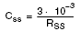
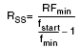
此处，f start推荐至少4倍于f min，对Css合适的准则是相当经验的成分，以及在有效的软起动和有效的OCP之间的折衷，参照图10的时序曲线。
电流检测OCP和OLP
谐振半桥基本上是电压型控制，因此电流检测输入仅作OCP保护用。
不象PWM控制的变换器，能量流是由初级开关的占空比控制的，在谐振半桥中，占空比是固定的，能量流是由开关频率控制的，这也冲击着限流方法的实现。此时，PWM控制的变换能量流可以用终止开关导通来限制，在检测出电流超出现有阈值即可限制。而在谐振半桥中，开关频率即振荡器频率必须增加才能迅速关闭开关，这至少要在下一个振荡周期才能看到频率的变化，这就是说必须有效地增加频率才能改变能量有效流动，频率改变速率必须比频率自身要慢。这样，运行中意味着逐个周期式限流行不通，因此，初级电流的信息送到电流检测输入的信号必须是平均值的。当然，平均的时间不能太长，以防止初级电流达到或超过最大值。
图11和图12用一对电流检测表示出此特点。电路图11是一个简单仅用一个检测电阻Rs即可以，但损伤了效率。图12可更有效，但是在效率指标要求很高时才推荐使用。
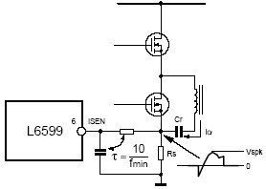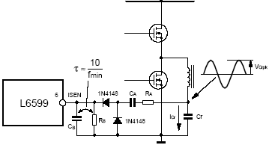
图11 用电流检测电阻的检测电路 图12 用并联电容检测过流的检测电路
器件提供电流检测电流输入端（6PIN ISEN）并给出过流管理系统，ISEN端内部接到第一比较器的输入，比较参考电平为0.8V，第二比较器参考电平为1.5V，如果加到此端的外部电压超过0.8V，则第一比较器触发，使内部开关开启，并放掉Css电容的电荷，这会迅速增加振荡器的频率，从而限制了能量的传输，放电直到ISEN端电压降下50mV，这样此平均时间为10 / f min的范围，保证了有效频率的上升，在输出短路时，这个工作的结果接近恒定峰值的初级电流。
通常，ISEN端的电压可过冲到0.8V，当然如果ISEN端电压达到1.5V时，第二比较器将被触发，L6599将关断，并锁住两个输出驱动及令PFC_STOP端变低电平，因此关断了整个系统，IC的电源电压必须拉到UVLO以下，等到再次升到起动电平以上时，才能再起动，如果软起动电容Css太大就可能出现，所以它的放电不能足够快，或在变压器磁化电感饱合时或在二次侧整流短路时才出现。
在图11的电路中，检测电阻Rs串在低边MOSFET的源极到GND。注意实际连接的谐振电容处，用此方法，Rs上的电压就与高边MOSFET中流过的电流相关了，在多数开关周期中都是正的。除非谐振电流在低边MOSFET反转的时段，但此时低边MOSFET已关断，假设RC滤波时间常数至少10倍于最小的开关频率fmin时段，则Rs的近似值可用下式表示：
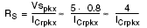
此处，Icrpkx是最大的流过谐振电容和变压器初级绕组的峰值电流，相应也是最低输入电压及最大负载下的电流。
图12的电路可以工作在两个不同的方法，如果电阻R_{A}与C_{A}相串联，且数值较小，则电路工作象一个电容性电流分压器，C_{A}典型选在RR/100或少一些，要用低损耗型，检测电阻R_{B}用下式计算：
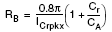
C_{B}将按R_{B}*C_{B}为10 / f min来选择。
如果电阻R_{A}与C_{A}相串时不是很小，电路的工作象一个跨过谐振电容Cr的纹波电压分压器，在运行中与通过Cr作用的电流相关，再有C_{A}也将典型无择等于C_{R}/100或更少一些，这个时段不必是低损耗型的，这时的R_{B}为：
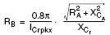
此处，C_{A}(X_{CA}) 和C_{R}(X_{C}r) 在这个频率条件下计算，即Icrp_{K} = I crp_{K}x C_{B}将成为R_{B}*C_{B}，其范围为10 / f min。
无论如何，电路进入实用，Rs或R_{B}的计算值都要考虑第一个剪切值，在经验的基础上加以调整。
在过载或输出短路时，OCP在限制初级以次级能量流上是有效的，但通过二次绕组及整流元件的输出电流在此条件下可能比较高。如果连续出现此现象的话，会危机变换器的安全。为防止其在任何此条件下产生的危险，通常强制变换器间歇式工作。为了带来平均输出电流值给变压器及整流元件的热应力，这可较容易地掌握。
用L6599的设计师，可调节外部最大时间T_{SH}，即变换器允许过载运行或在短路下运行的时间，过载或短路时间必须小于T_{SH}，这段时间内不会有任何动作，因此提供给系统具有免除短期征兆期的功能。如果T_{SH}超出过载保护(OLP)的过程被激活，将关闭器件。在连续过载/短路的情况下，将用一个用户定义占空比的方法连续中断工作。
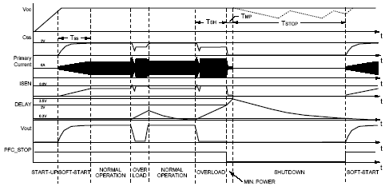
图10 软起动和过流时的波形和时序图
这个功能与2PIN（DELAY）有关，借助电容Cdelay，及并联电阻Rdelay接到GND，由于ISEN端电压超过0.8V，第一级OCP比较器动作，Css放电，接通内部电流发生器。它源出150uA电流（从DELAY端）并给Cdelay充电，在过载/短路期间，OCP比较器及内部电流源迅速地激活，且Cdelay将用平均电流充电。它取决于电流检测滤波器电路的时间常数。Css上的谐振电路的特性。由于Rdelay的放电可忽略不计，考虑时间常数将典型地很长。
这个工作将到来，而且直到Cdelay上的电压达到2V，它定义了时间T_{SH}，T_{SH}到Cdelay没有简单的关系，这样它实际上由Cdelay根据经验决定。作为运行指示，在Cdelay =1uf时，T_{SH}将是100ms。
一旦Cdelay充电到2V，内部开关将Css放电，强制连续为低电平，不去管OCP比较器的输出，150uA电流源连续导通，直到Cdelay上的电压达到3.5V，此时段为T_{MP}。
对T_{MP}以ms表示，Cdelay以uf表示，在此期间L6599运行在接近fstart的频率上，以便减小谐振电路内部的能量，随着Cdelay上电压达到3.5V，器件停止开关，PFC_STOP端拉到低电平，还有内部发生器也关断，所以Cdelay慢慢地由Rdelay放电，IC在Cdelay电压低于0.3V时再次重新起动，Tstop为：
图10给出工作的时序图。
注意，如果在Tstop期间，L6599 Vcc上的电压降到UVLO阈值以下，IC会保持记忆，而在Vcc超过起动阈值后，不再立即重新起动。如果V(delay) 仍高于0.3V，还有PFC_STOP端停在低电平的时间会如V(delay) 一样长地大于0.3V。注意，在过载时间小于T_{SH}的情况下，T_{SH}的值在下一次过载时会变得较低。
锁死关断
器件配备一个比较器，其有一同相端引出，接于8PIN (DIS) ，内部的反相输入端接于1.85V的基准，随着此端电压超过内部阈值，IC会立即关断，其功率消耗减到一个低值，锁死信息必须让Vcc端电压降到UVLO阈值以下，这样才能复位锁住，并重新起动IC。
这个功能用于执行过热保护，从外部基准电压用一分压器接在此端作偏置，上部电阻为NTC，令其靠近发热元件，如MOSFET，或者二次侧的二极管或变压器。
OVP也可以用它来执行，用检测输出电压或经光耦传输一个过压条件即可。
线路检测功能
此功能基于停止IC。随着输入电压到变换器时降到低于规定范围，让它在电压返回时重新起动，检测电压可是整流滤波的主电压。在此情况，即作为布朗输出保护。也可以用PFC预调节器的输出电压保护，此功能服从于POWER-ON及POWER-OFF功能。
L6599在输入欠压时关断。此是用内部比较器完成，如图13所示，其同相输入端为7PIN(LINE) ，比较器反相端内部接于1.25V。如果LINE端电压低于内部基准，在此条件下，软起动即被禁止，PFC_STOP端开路，IC功率消耗减下来，PWM工作重新使能状态要在此端电压高于1.25V。比较器用一个电流滞插入形成比较器的电压窗口。在LINE端上电压低于基准时，内部1uA电流漏被激活打开，若电压高于基准，即关断。这种方式提供一个附加的自由度，使设置ON阈值及OFF阈值成为可能，选择合适的外部电阻分压网络即可以实现。
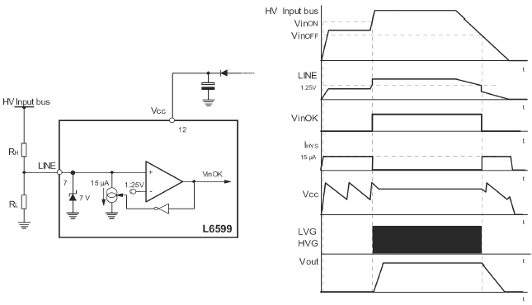
图13 线路电压检测功能电路及工作波形
参考图13，下面的关系式可以估出ON(Vinon) 及OFF(Vinoff) 的输入电压值。
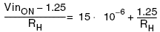
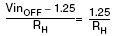
求解R_{H}和R_{L}给出：
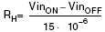
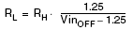
当线路欠压时被激活，无PWM。Vcc电压连续在起动及UVLO阈值之间振荡，见图13。
加入附加的安全测量，如果此端电压超过7V，则器件关断。如果电源电压总在UVLO阈值以上，IC将重新起动，使其电压降到7V以下。
LINE端，当器件工作时，它是一个高阻抗输入端，接到高值电阻处。这样它倾向于抬举一个噪声，它可能改变关断阈值或给出一个不希望有的在ESD测试中出现IC关断的现象，用一支小滤波电容加到此端作旁路，用来防止任何这一类的不正常工作。如果此端功能不用可以将其接到一个电压高于1.25V，但低于6V的地方。
高边驱动升压电路部分
浮动高边驱动升压电路部分用一个电容升压电路来完成，这个方案通常需要一支高压快恢复二极管，去给升压电容C_{BOOT}充电，在L6599中，新的专利技术是用IC内一只高压DMOS取代外部高压二极管，它工作在第三象限，由低边驱动器（LVG）同步驱动，用一支低压二极管与其源极连接。如图14所示。
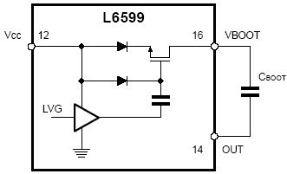图14 L6599的内部升压电路
二极管用于防止任何从V_{BOOT}端返回Vcc的电流，在内部电容没有完全放电之前，可迅速将其关断。为驱动同步DMOS，它需要一个高于电源电压Vcc的电压，此电压由内部充电泵来完成（图14）。
升压驱动结构在给C_{BOOT}重新充电时插入了电压降，它随工作频率的增加而增加，还随外部功率MOSFET的栅驱动功率增加，相当于MOSFET的R_{DS(ON)} 的压降和串联二极管正向压降之和。在低频工作时，此压降很小，可以忽略不计，但随工作频率的升高，必须计及此压降。实际上，此压降减少了驱动高边MOSFET信号的电压幅度，此驱动电压幅度的减少会使高边MOSFET的R_{DS(ON)} 增大，从而损耗加大。
这个概念应用于变换器的设计，在高的谐振频率时（>150KHz）,特别是高频满载时。另一方面，在高频轻载时，电流流过半桥低边MOSFET的通道时，R_{DS(ON)} 的增大可以不顾及。当然，检查这一点用任何方法都是合理的，下面的公式用于计算升压驱动器的压降。
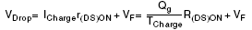
此处，Qg是外部功率MOSFET的栅电荷，r DS(ON) 是升压DMOS的导通电阻，典型值（150），T chrge是升压驱动的导通时间。它等于1/2的开关周期，减去死区时间T_{D}。例如，用的MOSFET的栅电荷为30nc，升压驱动器在开关频率200KHz时压降为3V。
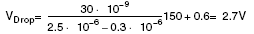
如果升压驱动器的有效压降可忽略，采用外部超快二极管，也可省去内部DMOS的压降。
L6599的应用介绍
- L6599与L6563联合设计的高档AC/DC适配器。
采用L6563和L6599设计的90W适配器电源，为典型高端Noot Book应用，其空载待机损耗<0.4W，转换效率极高。
为实现此方案，前端PFC预调整器采用L6563，后级采用谐振半桥变换器控制器L6599，L6599的待机功能系采用在轻载时加入猝发功能，并关断PFC级得到的，从而能满足最新的AC/DC适配器的要求。
此电路还提供了很好的满载转换效率。
下面是此适配器电源的主要特性。
- 全电压输入范围90～264Vac，45～65Hz。
- 输出电压电流为19V，4.7A，连续工作。
- 主要谐波满足EN6100-3-2规范。
- 待机功耗小于0.4W（265Vac）。
- 效率>90%。
- EMI满足EN55022-B级规范。
- 安规符合，NE60950规范。
此电路由两级组成，前端PFC由L6563控制，后级由新型LLC谐振控制IC-L6599，功率因数校正级给出400V DC电压，L6563工作于临界导通模式，完成控制PFC的全部功能，并与后级谐振半桥电路接口。PFC级为传统的升压电路，接到输入整流桥之后，包括电感L2，二极管D4和电容C9，升压开关为功率MOS FET Q1，L2的第二绕组给L6563供电，并提供PFC线圈电感的信息，为TM方式工作。分压器R1，R2和R14提供AC电压信息，线路的平均电压值供V_{FF}作电压前馈，分压器R7，R8，R9，R10决定输出电压，另一分压器R11，R12，R13及R28在电压环故障时保护电路，第二级LLC半桥工作在ZVS状态，控制器为新技朮的L6599，它为变频，具有死区，固定各50%占空比的半桥模式。
L6599的主要特点非线性的软起动，新的过流保护端子（6PIN ISEN）它可调节打呃的时间，为布朗保护及待机猝发模式的专用端，变压器使用集成磁路模式，内含了串联谐振用电感，这样就不用外加谐振元件了，变压器结构选择将二次绕组加入中心抽头，用两支肖特基二极管整流，型号为STPS10L60FP，反馈环路采用传统的TL431驱动光耦的方法，光耦的三极管调制IC的4PIN电流，使其工作频率相应变化，从而实现输出电压的稳定调节。电阻R34设置最高工作频率，还控制猝发工作模式。在输出短路时，进入初级绕组的电流由R41检测，经C27，D11，D16，R39及C25送到6PIN。在过载时，6PIN 电压会超过内部设置的阈值，并触发经2PIN的保护程序，保持流过电路的电流在安全范围以内，在输出电压反馈不失效时，接到8PIN 的齐纳二极管将激活保护L6599，DIS端还可以由L6563经PWM，LATCH端激活，以便在PFC环路失效时使用。
此适配器细节电路如图15，PCB布局如图16。
- 采用L6599与L6563设计的200W，LCD-TV电源。
该电路为多输出电压。
24V/6A ，12V/5A，3V/0.7A，5V/1A
- 主要谐波满足EN6f000-3-2规范。
- 待机时消耗为0.5W（230VAC）. 。
- 整个效率大于88%（满载）。
- EMI满足EN55022-B级规范。
- 安规满足EN60950规范。
电路分为PFC部分如图18，DC/DC部分如图17，待机部分电路见图19。
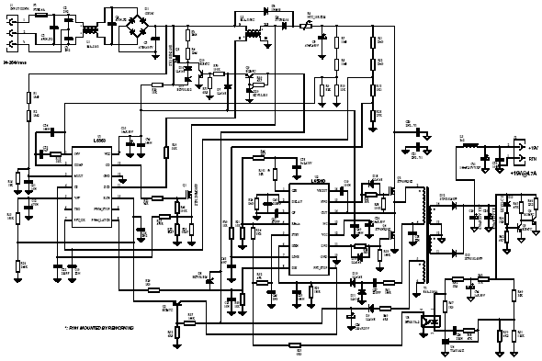
图15 L6563和L6599组成的90WAC/DC适配器的完整电路
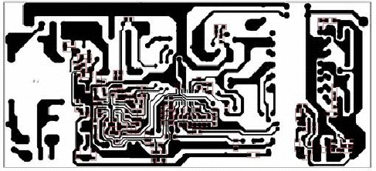
图16 PCB板的布局图
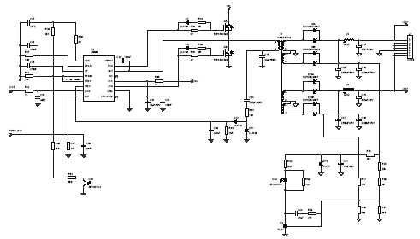
图17 L6599组成的DC/DC部分的电路
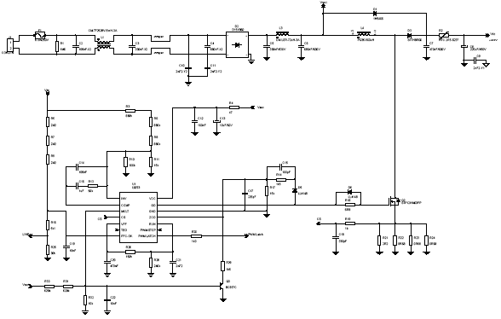
图18 L6563 组成的PFC部分的电路
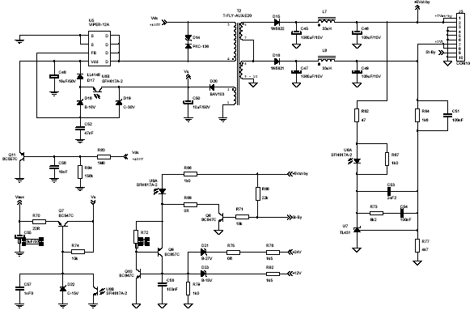
图19 VIPER-12A组成的5V输出待机电路

